FRUITS – OWOCE

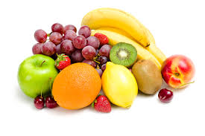

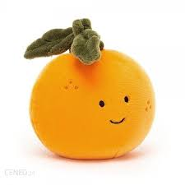” FRUIT NAMES ” -Nazwy owoców

https://www.youtube.com/watch?v=9VjqnaFSn9Y&t=1s

” FIVE LITTLE FRUITS ”- Piosenka o owocach

https://www.youtube.com/watch?v=lJvT9CbIXRc

” PEPPA PIG LOVES FRUITS ”- Bajka o owocach
https://www.youtube.com/watch?v=u5b6MkcCyM8

FRUITS- OWOCE
- Z pomocą rodziców nazwij owoce po angielsku
- Pokoloruj owoce według podanych kolorów: APPLE, BANANA, PEAR, GRAPES, MANGO, ORANGE
- Nazwij kolory po angielsku
- Wytnij karty z owocami i jeszcze raz nazwij je po angielsku
- Zabawy do kart obrazkowych: 1. „What’s missing?”-Czego brakuje? (Rodzic rozkłada karty z owocami na dywanie, dziecko jeszcze raz nazywa owoce po angielsku, po czym zamyka oczy, a rodzic chowa jedną (dwie, trzy..) kartę. Zadaniem dziecka jest odgadnąć jakiej karty (kart) brakuje.2. Gdzie jest karta?-rozkładamy karty obrazkowe w różnych miejscach mieszkania, pokoju, po czym prosimy dziecko o wyszukanie właściwego obrazka np. Where`s the banana?
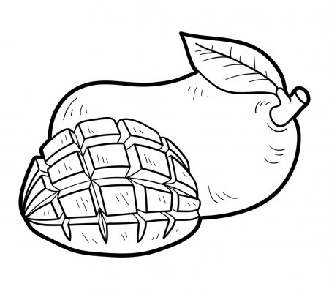
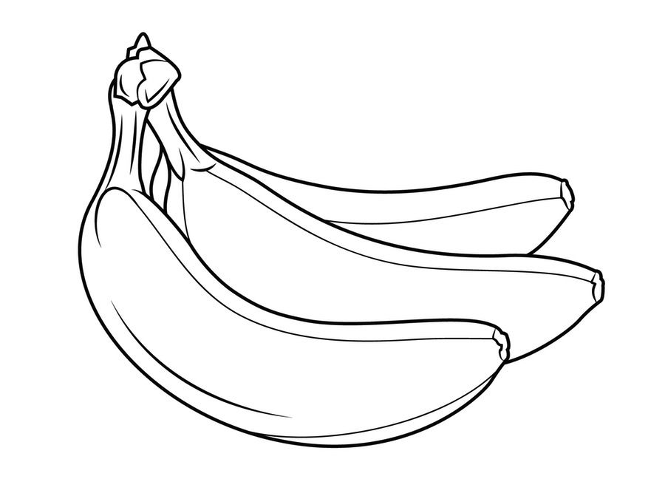
- Posłuchaj i zaśpiewaj piosenkę „Five little fruits”. Gdy usłyszysz w piosence owoc z kart obrazkowych, podnieś go do góry.
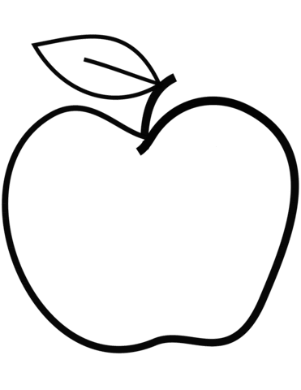  APPLE | BANANA
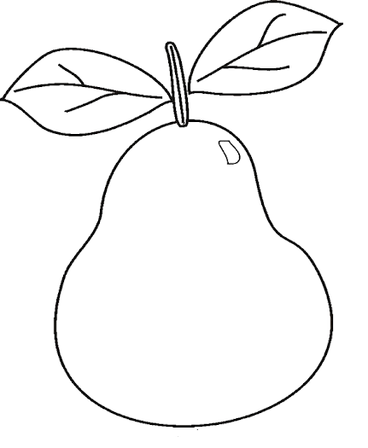  PEAR | 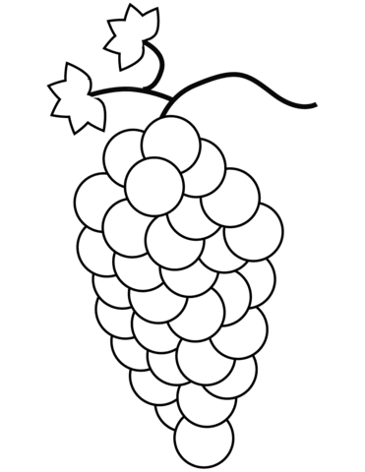  GRAPES
MANGO | 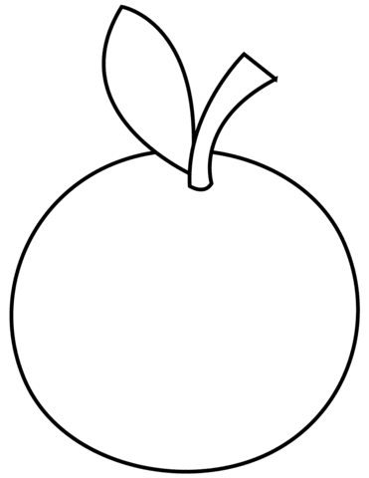  ORANGE

